CJELOVITA KURIKULARNA REFORMA
U OŠ "Đuro Ester" 10. lipnja 2015. održali smo još jedno ŽUPANIJSKO STRUČNO VIJEĆE UČITELJA I NASTAVNIKA GEOGRAFIJE OSNOVNIH I SREDNJIH ŠKOLA.
Ovaj je put tema bila posebno aktualna: CJELOVITA KURIKULARNA REFORMA. Nakon prezentacije i objašnjenja pojedinih dionica prezentacije uz pitanja, sugestije i komentare, slijedile su dvije radionice.
Radom u skupini, iz dijela teksta Strategije odgoja i obrazovanja individualnim čitanjem izdvojili smo 3 ključna pojma nakon čega su svi članovi skupine analizirali sve pojmove i među njima izdvojili 10 te ih unijeli u tablicu. Nakon toga su članovi drugih skupina označili na tablici one pojmove koje su i oni izdvojili i tako redom. Kad je krug zatvoren, svaka skupina je izdvojila dva najučestalija ključna pojma u svojoj tablici. Predstavnik svake grupe je upisao uz objašnjenje dva najučestalija pojma na plakat KLJUČNI POJMOVI, ne ponavljajući one koji su već napisani.
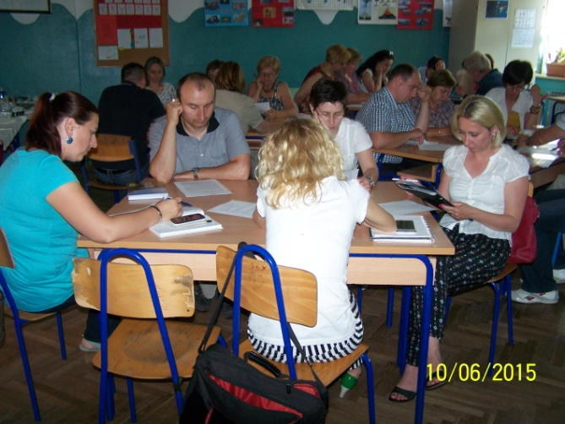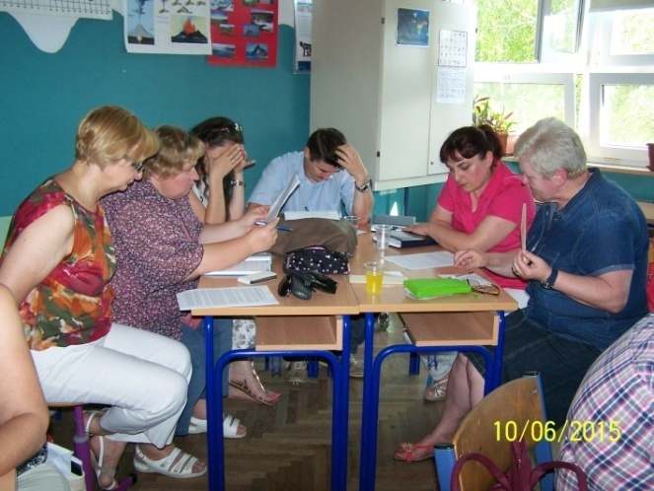
Na taj način izdvojeno je 10 ključnih pojmova našeg Vijeća. To su: CJELOŽIVOTNO UČENJE, E-UČENJE, FLEKSIBILNOST , AUTONOMIJA, IZBORNOST, PREPOZNAVANJE TALENATA, OBRAZOVANJE ZA TRŽIŠTE RADA, ODGOVORNOST, KOMPETENCIJE I MOTIVACIJA.
Završetkom ove radionice slijedila je druga radionica s ciljem prepoznavanja DOBROBITI cjelovite kurikularne reforme za učenike i učitelje. Podijeljeni u skupine, stvarali smo umne mape upisujući na plakat primjere dobrobiti. Nakon izrađene umne mape tehnikom galerije formirali smo nove grupe s najmanje jednim članom iz svake od grupa. Umne mape smo postavili na vidno mjesto međusobno dovoljno razmaknute. Nove grupe su se pred jednom umnom mapom zadržavale do 5 minuta, a pri tome član grupe koji je sudjelovao u izradi te mape predstavio je njezin sadržaj. Nakon isteka vremena grupe su se pomicale dok sve nisu ostalima predstavile svoje zaključke.
Kao dobrobit za učenike istaknuli smo pojmove: IZBORNOST PREDMETA, KOMUNIKACIJA I ODGOJ, ODGOVORNOST, KREATIVNOST, RAZVOJ PRAKTIČNIH VJEŠTINA, MOBILNOST I RAZMJENA UČENIKA.
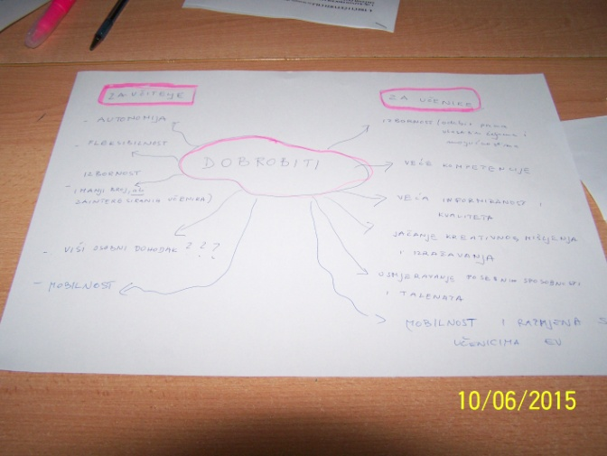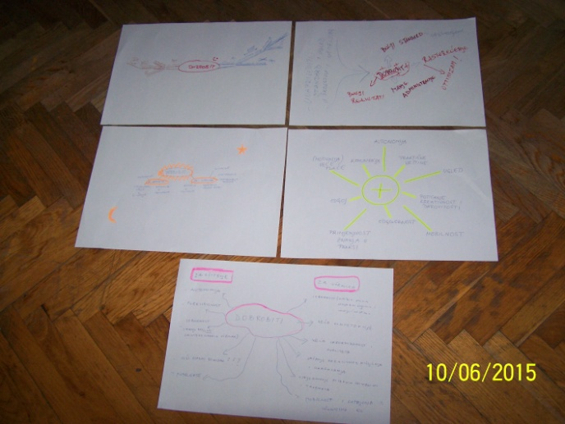
Učiteljima bi reforma trebala donijeti: AUTONOMIJU, UGLED, MOBILNOST, MOTIVACIJU, MANJE ADMINISTRACIJE, OPTIMIZAM, A SVE ZAJEDNO DATI BOLJE REZULTATE I ZADOVOLJSTVO U RADU kako učiteljima tako i učenicima.
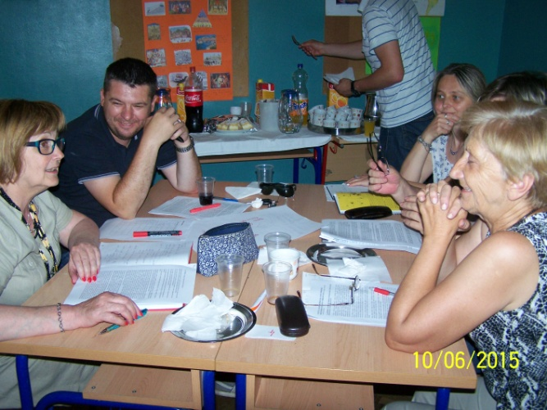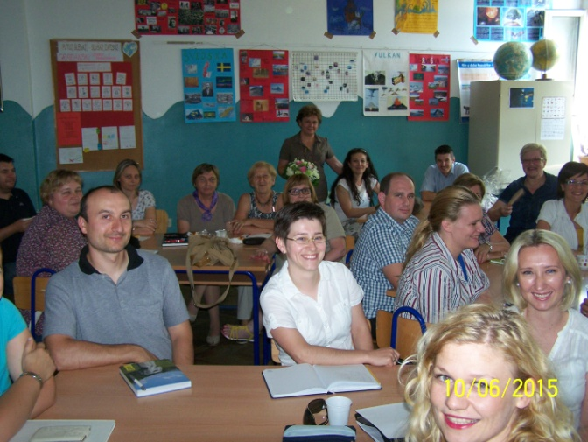
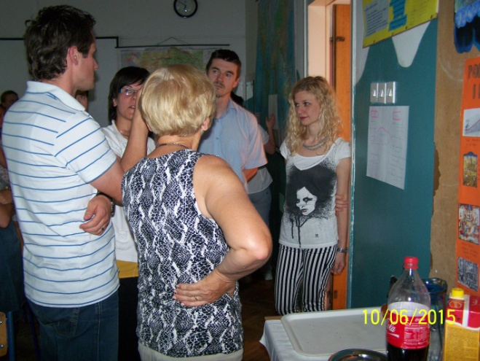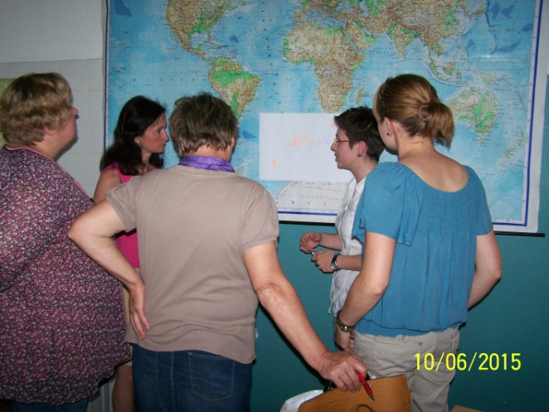

Dubravka Vajdić Kolarić, voditeljica ŽSV-a

